ANÁLISIS INMOBILIARIO URBANO
Reporte del proyecto y soportes de la segunda entrega
Ivette Yvonne Campos Bravo · Jecika Nataly León Linares · Juan Sebastián Victoria Sánchez · Guillermo Prieto Peralta

1. Resumen del problema
Contexto del problema
El mercado de vivienda tiene una relación importante con la actividad económica, el empleo, el crédito, la inversión y el bienestar de los hogares, por lo que contar con información que permita analizar su comportamiento resulta relevante para la toma de decisiones. El proyecto busca apoyar a inversionistas que necesitan información comparable para decidir en cuáles municipios vale la pena profundizar un estudio de inversión inmobiliaria. Para esto se utilizan registros históricos de transacciones, teniendo en cuenta que presentan distintos actos jurídicos, condiciones de registro y una alta dispersión en los valores.
Pregunta de negocio y alcance
¿Cómo apoyar a los inversionistas en la priorización de municipios para profundizar estudios de inversión inmobiliaria urbana, mediante la comparación de su actividad transaccional histórica y sus valores registrados?
El alcance descriptivo comprende el análisis de la actividad transaccional y la distribución de los valores registrados en compraventas de predios urbanos. Para el análisis monetario se conservan operaciones con valor positivo e indicador de múltiples valores igual a cero. Los registros corresponden a operaciones y no se asume que cada fila represente un inmueble diferente.
Datos utilizados
La fuente principal es el Registro de Transacciones Inmobiliarias en Colombia IGAC 2015–2023, publicado en Datos Abiertos Colombia. En la primera entrega se trabajó con un corte de variables orientadas a identificar la operación, el municipio, el año de radicación, la naturaleza jurídica, la zona del predio y el valor registrado.
Cambios respecto a la primera entrega
Se amplió la revisión del Registro de Transacciones Inmobiliarias para evaluar si otras variables disponibles podían mejorar la estimación del valor registrado. Se probaron el número de compradores, el número de vendedores y el número de anotación. En la validación de 2022, su incorporación no redujo el error absoluto medio frente al Random Forest base. La mediana histórica por municipio, calculada con los datos de entrenamiento, obtuvo el menor error global entre las alternativas comparadas.
También se incorporó un ajuste por inflación de los valores monetarios mediante el IPC del DANE, expresándolos en pesos comparables de 2023 para mejorar la comparación entre años.
Para este ajuste se utilizó la serie histórica del Índice de Precios al Consumidor (IPC) publicada por el DANE para el periodo 2015–2023.
El alcance territorial se amplió de tres a seis municipios. Además de Armenia, Manizales y Pereira, se incorporaron Dosquebradas, Santa Rosa de Cabal y Calarcá para ampliar la comparación regional y fortalecer la priorización de municipios.
2. Modelos desarrollados y su evaluación
Para evaluar el componente predictivo se mantuvo una separación temporal de los datos: los registros de 2015 a 2021 se utilizaron para entrenamiento, 2022 para validación y 2023 se dejó como periodo de prueba reservado. Como referencia se utilizó la mediana del valor por municipio calculada únicamente con los datos de entrenamiento. El desempeño de los modelos se evaluó mediante el error absoluto medio (MAE), donde un valor menor representa un menor error de predicción
Método | MAE en validación 2022 (COP) | Diferencia frente a la mediana
Mediana por municipio | 123.569.926 | Referencia
Random Forest base | 132.447.816 | +7,18 %
Random Forest ampliado | 132.951.077 | +7,59 %
Random Forest con transformación logarítmica | 126.185.917 | +2,12 %
Se evaluaron tres versiones principales del modelo. La primera fue un Random Forest base utilizando municipio y año de radicación. La segunda mantuvo el mismo algoritmo e incorporó las variables registrales num_anotacion, count_a y count_de, con el fin de evaluar si la información adicional disponible en la fuente mejoraba la predicción. Finalmente, se probó una tercera versión con municipio y año, aplicando una transformación logarítmica al valor objetivo para reducir la influencia de los valores extremos durante el entrenamiento.

En la validación de 2022, el Random Forest con transformación logarítmica obtuvo el menor error entre las tres variantes de Random Forest. Sin embargo, su MAE fue 2,12 % mayor que el de la mediana municipal. Por ello, se mantiene la mediana como referencia principal y se conserva el Random Forest con transformación logarítmica como alternativa experimental. Los resultados de esta tabla corresponden a la validación de 2022; el año 2023 se reservó para la prueba final.
Los tres modelos principales se registraron como experimentos en MLflow sobre una instancia de AWS EC2, conservando los parámetros, las variables utilizadas y las métricas de validación. Esto permitió comparar las versiones bajo el mismo esquema de evaluación y dejar trazabilidad de los resultados obtenidos.
3. Observaciones y conclusiones sobre los modelos
Los resultados muestran que incorporar más variables registrales no produjo por sí solo una mejora en la capacidad predictiva. El Random Forest ampliado presentó un MAE ligeramente mayor que el modelo base, por lo que las variables num_anotacion, count_a y count_de no aportaron una mejora en esta configuración. En cambio, la transformación logarítmica del valor objetivo redujo el MAE de $132.447.816 a $126.185.917, siendo la variante de Random Forest con menor MAE
A pesar de la mejora obtenida con la transformación logarítmica, ninguno de los tres modelos logró superar globalmente la línea base de la mediana municipal, que obtuvo un MAE de $123.569.926. Esto muestra que, con las variables disponibles hasta este punto, un método sencillo basado en el comportamiento histórico por municipio sigue siendo una referencia difícil de superar. Por esta razón, los resultados no justifican todavía reemplazar la línea base por alguno de los modelos evaluados.
El análisis por municipio mostró además que el comportamiento del modelo no fue igual en todos los casos. En Santa Rosa de Cabal, el Random Forest con transformación logarítmica obtuvo un MAE de aproximadamente $237,4 millones, ligeramente menor que los $239,1 millones de la mediana municipal. Sin embargo, en los otros cinco municipios la mediana continuó obteniendo un menor error. Esto indica que la transformación logarítmica puede aportar mejoras en algunos casos, pero todavía no presenta una ventaja consistente en todo el conjunto de municipios.
Para estimar un valor antes de una compraventa, las variables de entrada deben estar disponibles en el momento de la consulta. El número de compradores, el número de vendedores y el número de anotación describen la operación o su registro. Por ello, se evaluaron como parte de los experimentos, pero su uso en una estimación previa requeriría demostrar que esos datos están disponibles antes de la transacción.
El equipo revisó fuentes catastrales que contienen características como área construida, uso del predio y número de habitaciones. Hasta el momento, no se ha verificado un identificador común que permita vincular de forma confiable esas características con el inmueble de cada transacción. Una coincidencia por municipio no permite asignar atributos a un predio específico. Mientras se verifica esa vinculación, los resultados del prototipo deben interpretarse como referencias de mercado para comparar municipios y orientar estudios posteriores.
4. Tablero desarrollado
El tablero apoya la priorización de municipios para estudios de inversión inmobiliaria urbana. Su propósito es facilitar la comparación de la actividad transaccional y de los valores históricos de compraventa entre los seis municipios analizados, expresados en pesos comparables de 2023. La mediana municipal sirve como referencia histórica. Las predicciones del modelo se interpretan como estimaciones experimentales a escala municipal, dado que las variables disponibles no permiten caracterizar cada inmueble.
Descripción funcional del tablero interactivo
Se desarrolló un tablero interactivo en Streamlit para analizar la dinámica del mercado inmobiliario urbano en seis municipios del Eje Cafetero, utilizando 273.734 registros de transacciones inmobiliarias del IGAC correspondientes al periodo 2015–2023.
La herramienta permite:
- Exploración histórica: visualizar la evolución del número de operaciones y los valores medianos registrados.
- Comparación territorial: analizar diferencias entre municipios mediante indicadores, gráficas y tablas comparativas.
- Análisis individual: consultar estadísticas y tendencias históricas de cada municipio.
- Calidad de datos: verificar valores nulos, cobertura temporal y consistencia de los registros.
- Detección de valores atípicos: identificar operaciones con comportamientos estadísticos inusuales mediante el rango intercuartílico (RIQ).
- Estimaciones predictivas: utilizar un modelo experimental Random Forest para estimar valores registrados y evaluar su desempeño mediante el error absoluto medio (MAE).
- Generación de reportes: descargar resultados y elaborar resúmenes preliminares por municipio.
El tablero incorpora filtros interactivos por municipio y periodo, facilitando la exploración de información y la comparación de resultados. Fue desarrollado con Python, Pandas, Plotly y Scikit-learn.
Su principal aporte es transformar datos transaccionales en información visual y comprensible para apoyar el análisis territorial y la identificación preliminar de mercados de interés. No obstante, sus resultados no constituyen avalúos comerciales ni permiten determinar directamente la rentabilidad de una inversión.
Acceso al tablero: https://proyecto-inmobiliario-dsa.streamlit.app/
Evidencias
Commits
Acceso al repositorio de GitHub: https://github.com/GuillermoPrietoP/proyecto-inmobiliario-dsa.git
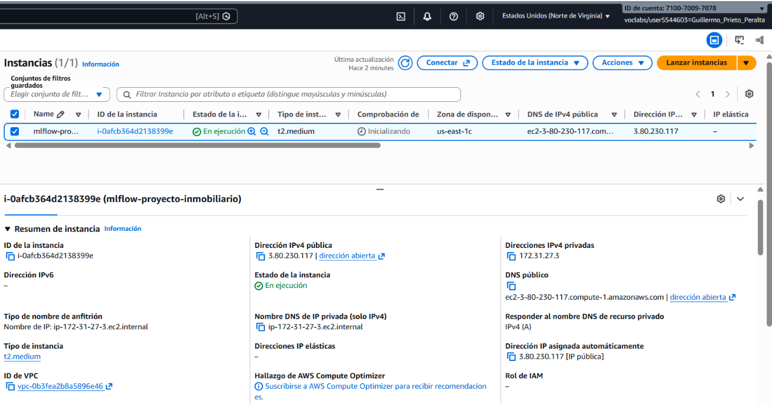

evidencia_mlflow_instalado.png
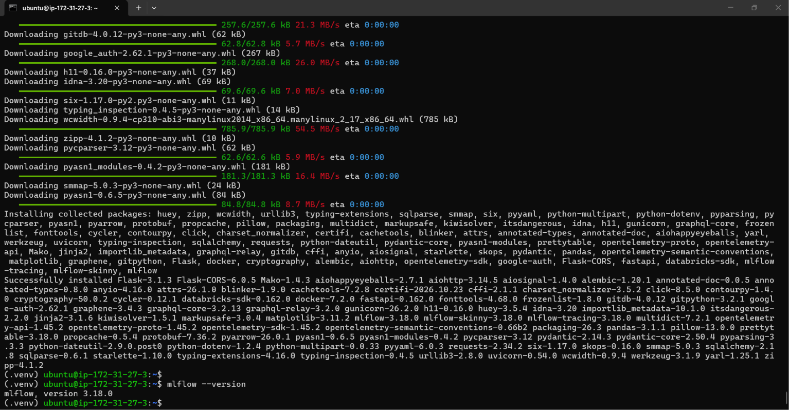
evidencia_mlflow_interfaz.png
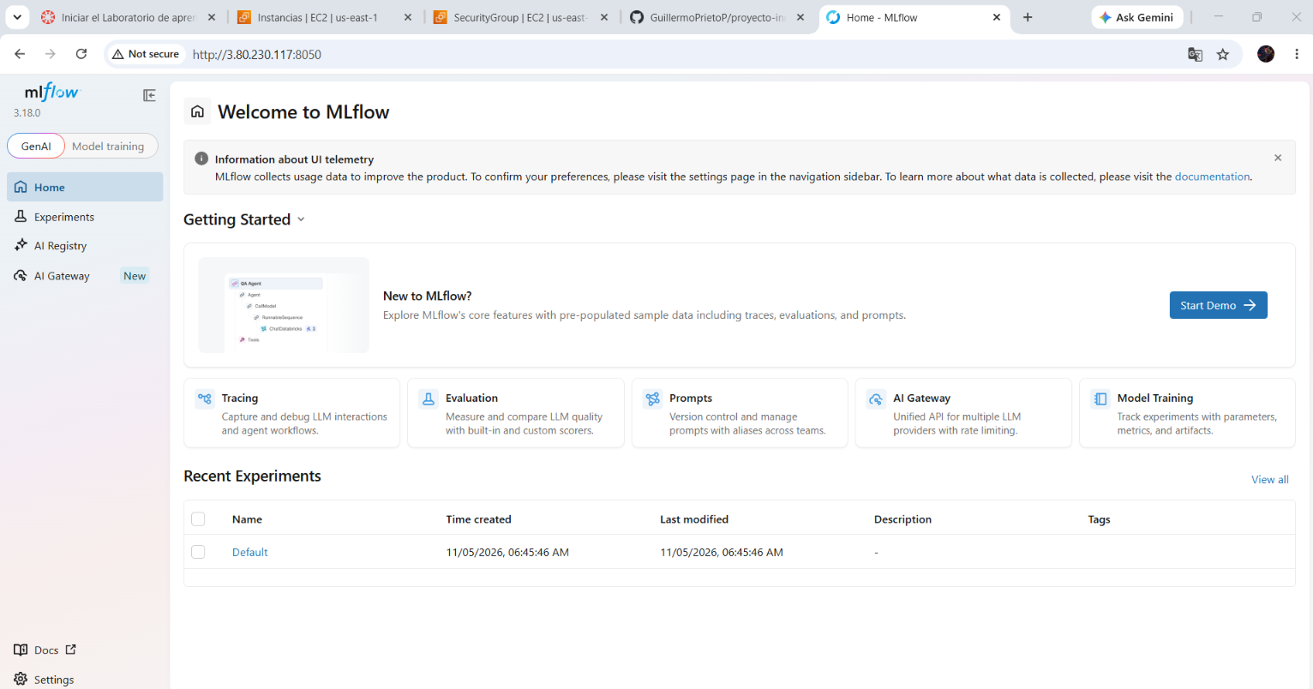

evidencia_mlflow_experimentos.png
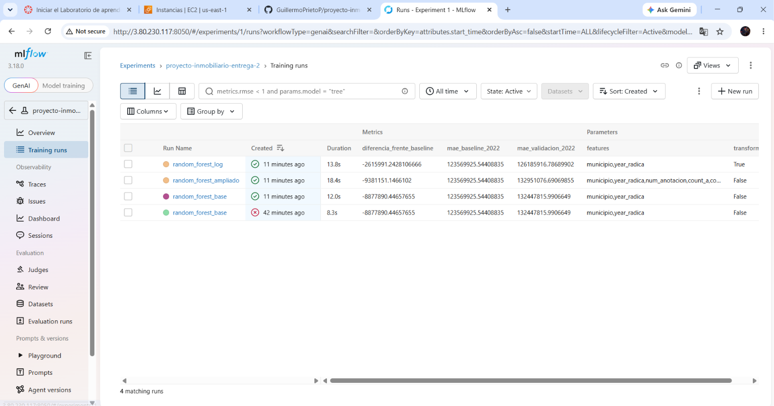

Reporte de trabajo en equipo
Juan Sebastián Victoria Sánchez: Ampliación de la exploración de los datos con el fin de encontrar variables que permitan mejorar la capacidad predictiva de los modelos y contacto con entidades para solicitar datos adicionales que permitan ampliar la base de datos actual, ajustes en el tablero de control para facilitar la visualización y entendimiento de los números mostrados e inclusión de la descripción del tablero en el presente documento junto con el link de consulta y el link del repositorio de GitHub para validar archivos y commits.

